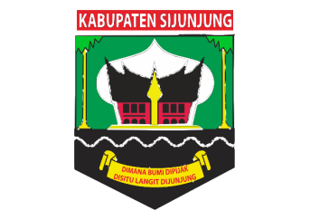

PEMERINTAH KABUPATEN SIJUNJUNG
DINAS KESEHATAN
UPTD PUSKESMAS SIJUNJUNG
Jl. Puskesmas No.85 Jorong Pasar
Nagari Sijunjung Kecamatan Sijunjung
E-mail : puskesmassijunjung@sijunjung.go.id Kode Pos 27553

RI-SOP-001
SOP Penerimaan Pasien Rawat Inap
Prosedur:
- Pasien melakukan pendaftaran.
- Petugas melakukan verifikasi data.
- Penentuan ruang perawatan.
- Pasien ditempatkan pada ruang yang tersedia.

